Звіт витрат благодійного фонду за ІІ семестр 2019-2020 н.року
Листи, накладні, чеки та акти знаходяться в бухгалтера фонду
Придбання канцелярських папок, господарчих товарів, ремонт проектора та його доставку для організації навчального процесу
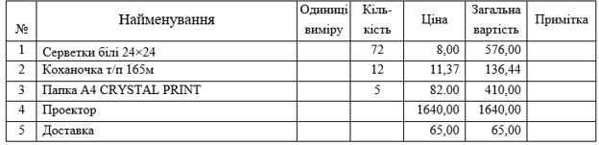
Придбання канцтоварів та послуги Нової пошти для доставки документів
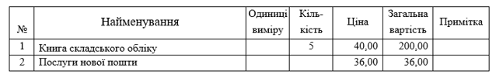
Придбання подовжувача для проектора
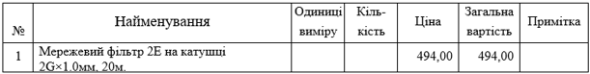
Придбання паперу, фотопапір, набір класних інструментів на магнітах, програми для здачі бухгалтерських звітів, заправка картриджів та послуги Нової пошти.
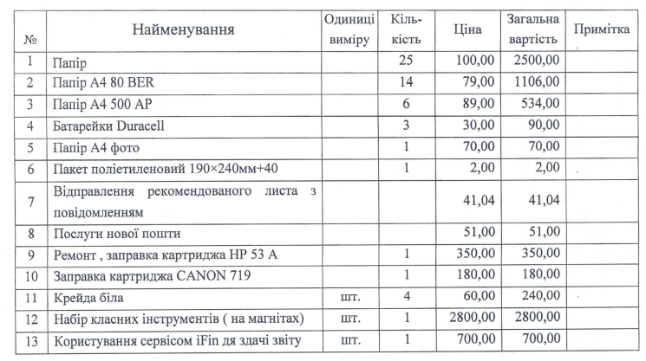
Придбання канцелярії, фотопаперу для оформлення шкільного музею, заправка картриджа, емалі та господарчих товарів.

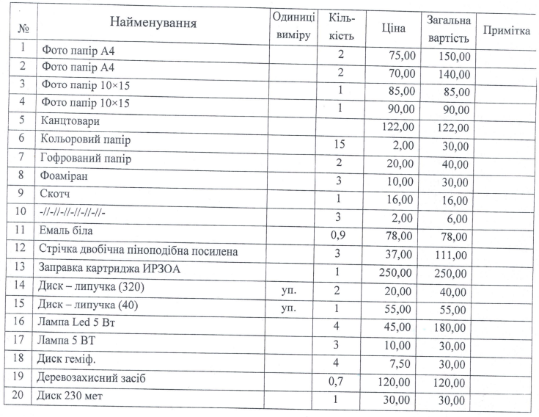
Придбання канцтоварів для оформлення шкільного музею, виготовлення дублікатів ключів для аварійних виходів.
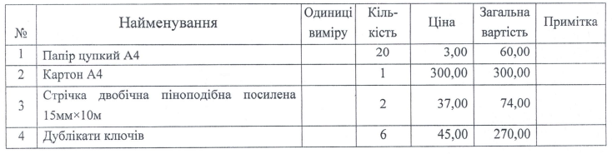
Придбання та доставку комплекту друкуючих головок для принтера, стенди для кабінету англійської мови, господарчі товари.
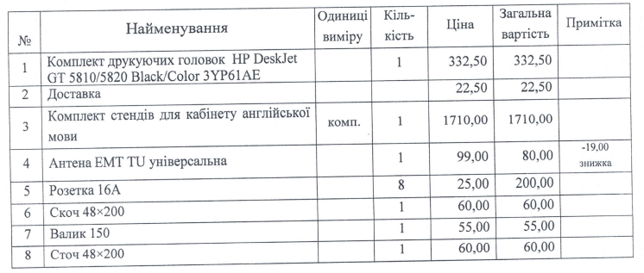
Придбання електротоварі в для монтажу в кабінеті інформатики, коркової дошки.
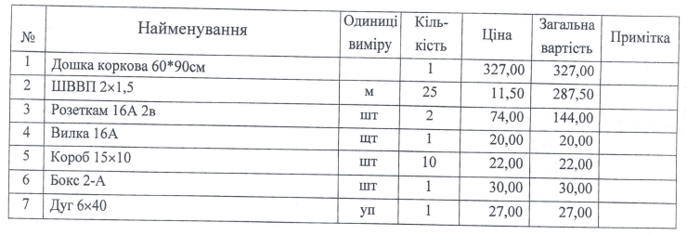
Придбання канцтоварів та заправку кардриджів для організації роботи бухгалтерії та оформлення шкільного музею, безконтактного термометра в медичний кабінет, маркерної дошки для організації освітнього процесу.
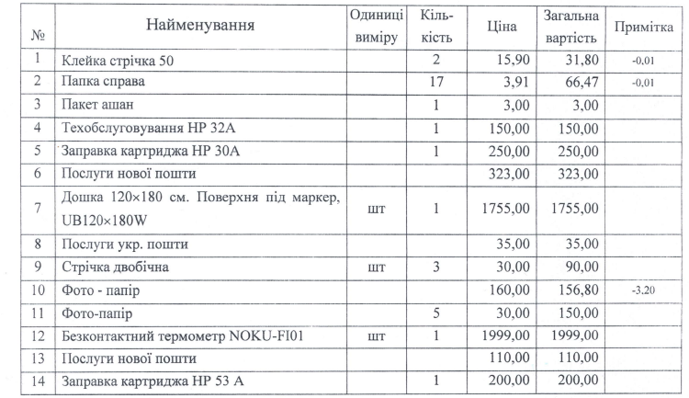
Придбання кабелю для підключення проектора, спортивного інвентарю для організації освітнього процесу, батареї для заміни в електронних вагах у їдальні.
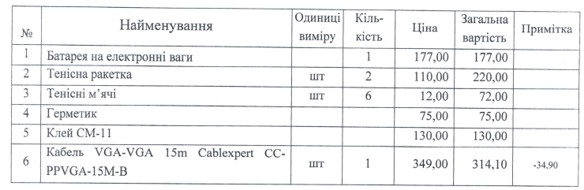
Придбання коркової дошки та заправка картриджів.
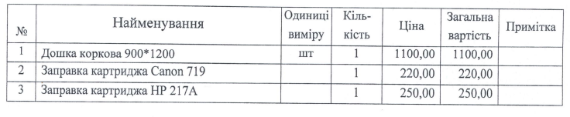
Заправка картриджів.
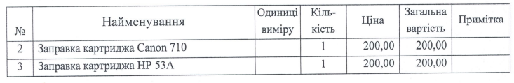
Придбання канцтоварів для організації роботи бухгалтерії, кабелю, вимикачів та ламп для проведення світла в навчальному класі.
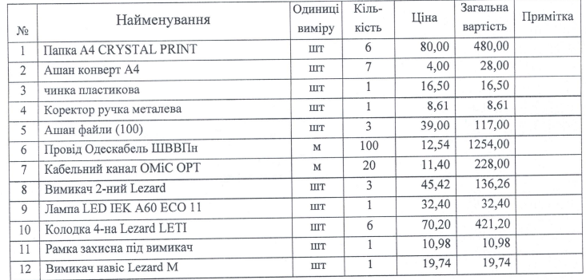

Придбання двобічної клейкої стрічки та фотопаперу для оформлення шкільного музею.
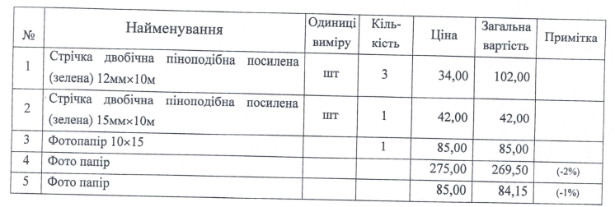
Придбання статуеток для нагородження учнів, заправку картриджів для організації роботи бухгалтерії, дюбель-гаків для оформлення шкільного музею та миючих засобів для їдальні.
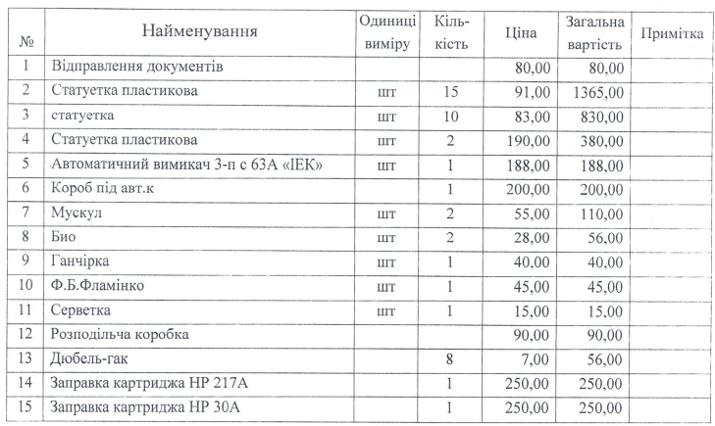
Придбання канцелярії для організації роботи бухгалтерії, фарби для організації роботи їдальні, плата за надання відомостей з ЄДР.
